SÃO PAULO TECH SCHOOL

CURSO DE TECNOLOGIA EM ANÁLISE E DESENVOLVIMENTO DE SISTEMAS

Gabriel pinheiro Batista

Raul meira souza

JOÃO victor SILVA rosa

sergio daniel de carvalho duenas

igor Freitas de Oliveira

Brenno gomes

move sport

SÃO PAULO

2022

Sumário

1 VISÃO DO PROJETO 3

1.1 **APRESENTAÇÃO DO GRUPO** 3

1.2 **CONTEXTO** 3

1.3 **Problema / justificativa do projeto** 4

1.4 **objetivo da solução** 5

1.5 **diagrama dE Visão de negócio** 6

2 PLANEJAMENTO DO PROJETO 7

2.1 **Definição da Equipe do projeto** 7

2.2 **PROCESSO E FERRAMENTA DE GESTÃO DE PROJETOS** 8

2.3 **Gestão dos Riscos do Projeto** 9

2.4 **PRODUCT BACKLOG e requisitos** 10

2.5 **Sprints / sprint backlog** 11

3 desenvolvimento do projeto 12

3.1 **DIAGRAMA DE Solução Técnica** 12

3.2 **Banco de Dados** 14

3.3 **Protótipo das telas, lógica e usabilidade** 18

3.4 **MÉTRICAS** 26

4 implantação do projeto 27

4.1 **Manual de Instalação da solução** 27

4.2 **Processo de Atendimento e Suporte / FERRAMENTA** 28

5 CONCLUSÕES 29

5.1 **resultados** 29

5.2 **Processo de aprendizado com o projeto** 29

5.3 **Considerações finais sobre A evolução da solução** 30

ReferÊncias 31

# VISÃO DO PROJETO

## **APRESENTAÇÃO DO GRUPO**

Nome: Move Sport

Integrantes: Brenno Gomes, Gabriel Pinheiro, Igor Freitas, João Vitor Rosa, Raul Meira, Sergio Daniel.

Logo:

 

Posicionamento: Trabalhamos no segmento de lojas esportivas, com sensores de bloqueio para monitorar o fluxo de pessoas em cada corredor da loja.

## **CONTEXTO**

No ano de 2020, o mercado esportivo representava cerca de 2% do PIB do Brasil, e algumas análises indicam um crescimento de até 5% a 2025, o que representa como esse mercado está em evidência e como ele precisa continuar tendo investimentos para manter essa evolução.

Esse é um mercado promissor e com rápido crescimento, e algo que retrata o progresso desse segmento, é o fato que ele significa 20% do setor vestuário, com valor estimado em R$ 141,7 bilhões no ano de 2021, segundo a Associação Brasileira de Indústria Têxtil e de Confecção (Abit).

Lá fora, a Vemco (empresa de software especialistas em analíticos para contagem de pessoas e análise de dados) conta com um portfólio de clientes que utilizam o sistema de contagem de fluxo da companhia, tais como Nike, Adidas, Centauro, Puma, Procópio e Decathlon. O grande case da companhia, contudo, é o Aeroporto de Johannesburg – ou seja, diversos setores podem se beneficiar com a tecnologia de contagem de fluxo.

A tecnologia ajuda a loja física a identificar quais são os corredores da loja com mais e com menos fluxo de pessoas, a partir da jornada do cliente dentro da loja. Com essa informação, o lojista consegue fazer mudanças para melhorar o tráfego e a atratividade das áreas identificadas com menos movimento, e é possível dimensionar a equipe de caixas para evitar a perda de vendas.

Para uma otimizar seu espaço e aumentar o ticket médio, é necessário mapear o fluxo de pessoas, assim, é possível, de forma estratégica, destacar os produtos.

## **Problema / justificativa do projeto**

Poucos donos de lojas esportivas investem pesado na otimização do espaço, com estratégias para obter zonas quentes em toda a sua extensão. O resultado é um lucro baixo e o desperdício de mercadorias, que estão mal localizadas ou dispostas de forma pouco atrativa

No e-commerce, tudo o que o consumidor faz é registrado, e esses dados ajudam os negócios a melhorarem e a entenderem melhor o comportamento dos clientes. Já em uma loja física, o cliente entra, circula entre os corredores, olha uma prateleira e outra e sai, com ou sem sacola, e toda essa jornada parece estar fora do controle do comerciante, porém, se manipulada de forma correta essa informação pode gerar grandes retornos.

Com a falta de controle os comércios sofrem com a má gestão e logística, com tendencia a perder produtos e grandes estratégias de marketing que possibilita promoções em horários ou datas especificas.

## **objetivo da solução**

Este projeto tem como objetivo monitorar o fluxo de pessoas em corredores de lojas esportivas e auxiliar o cliente em seu negócio, para que ele tenha uma melhor visualização do fluxo de pessoas de seu comércio. Fazendo assim, que as informações colhidas pelos sensores auxiliem no dia a dia da loja, criando oportunidade de mudanças e otimização do espaço para gerar zonas quentes em toda a extensão do estabelecimento, aumentando a lucratividade.

Temos como objetivo, proporcionar para o nosso cliente um produto em que ele recebera dados na dashboard que indicara o fluxo de pessoas que passam pelo corredor, com esses dados o cliente entende quais nichos são mais atrativos, gerencia e organiza os corredores para que assim consiga gerar mais lucro em seu comercio e utilize com estratégia seus corredores. Disponibiliza dados para qualificar melhor as ofertas que são oferecidas. Avaliar o impacto da publicidade e promoções.

## **diagrama dE Visão de negócio**

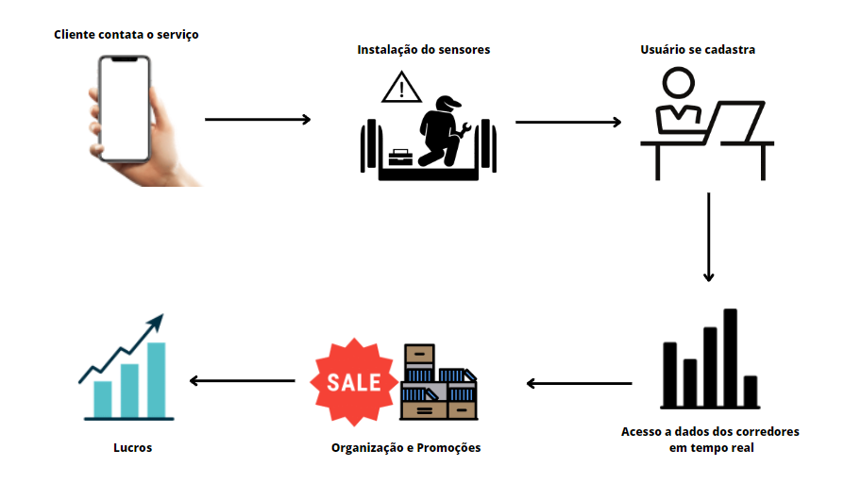

# PLANEJAMENTO DO PROJETO

## **Definição da Equipe do projeto**

No início nós estávamos fazendo de modo rotativo, ou seja, a cada semana trocávamos as funções (Scrum Master, P.O e time de Desenvolvimento), assim todos da equipe passaram por todas as funções e tiveram a experiencia completa de como é uma equipe de T.I.

No começo da sprint 3, após uma reunião, definimos que ficaríamos com as funções fixas.

Desta forma os cronogramas das funções seguem da seguinte maneira:

Gabriel Pinheiro: Scrum Master;

Igor Freitas: Product Owner;

Brenno Gomes, João Vitor Rosa, Raul Meira e Sergio Daniel: Time de Desenvolvimento.

Raul Meira, responsável por fazer toda a parte do front-end e back-end da dashboard e subir o banco de dados na nuvem. Pela parte do front-end e da ligação do login e do cadastro no site com o banco de dados. Participou da GMUD e fluxograma, parte do cálculo dos analytics;

Gabriel Pinheiro, responsável por fazer o banco de dados, ajustes na modelagem das tabelas, e pela página do suporte no site. Participou da GMUD e fluxograma, parte do cálculo dos analytics;

Sergio Daniel, responsável por fazer o manual de instalação e o simulador financeiro no site. Participou da GMUD e fluxograma, nome e logo da empresa.

Igor Freitas, responsável por fazer o acompanhamento de todos os processos da equipe, por designar cada função, fazer a ferramenta de Help Desk e a parte de perfil e sobre nós do site.

Brenno Gomes, responsável por configurar os times na ferramenta de Help Desk e pela parte da Home e perfil do site.

João Victor, responsável pela montagem do Arduino, documentação do projeto e diagrama de solução.

## **PROCESSO E FERRAMENTA DE GESTÃO DE PROJETOS**

Para a ferramenta de gestão de projetos utilizamos o Trello, nele conseguimos fazer a separação de tarefas, classificação delas, atribuir pessoas e data de entrega delas.

Para a separação de tarefas fizemos conforme tínhamos o backlog do projeto. Classificamos a dificuldade de cada tarefa com a sequência de Fibonacci (3, 5, 8, 13, 21), conforme cada membro do grupo falava sobre qual era o seu nível de dificuldade, no final, fizemos uma média com a soma das dificuldades de cada tarefa.

O Trello tem muitos benefícios que ajudam o trabalho em grupo. Alguns deles são as atualizações das atividades em tempo real, assim todos os membros conseguem acompanhar tudo o que está sendo feito na hora, a atribuição de pessoas em cada tarefa facilitando assim a identificação de cada atividade que o membro tem que fazer e a definição de lembretes e alertas da data de entrega da atividade.

Ferramenta de gestão:

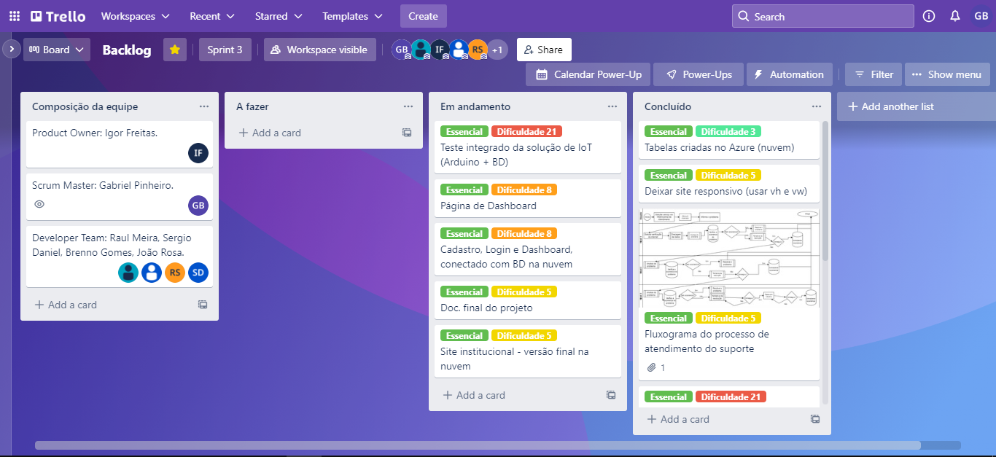

Evidência das daily meetings:

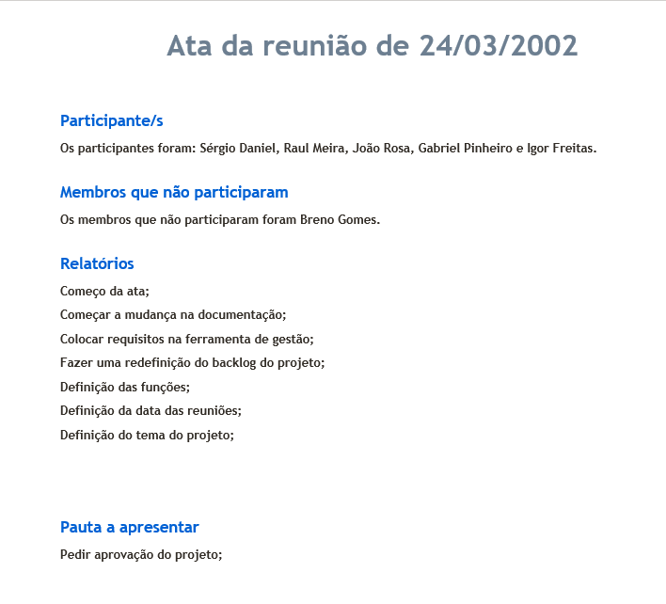

## **Gestão dos Riscos do Projeto**

Evidência dos riscos do projeto levantados:

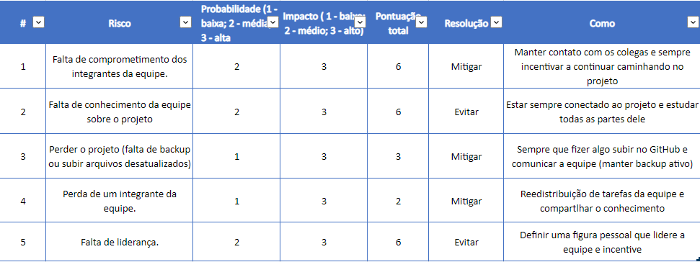

## **PRODUCT BACKLOG e requisitos**

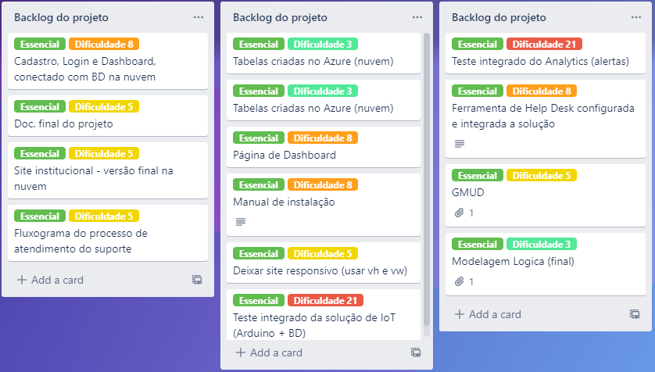

## **Sprints / sprint backlog**

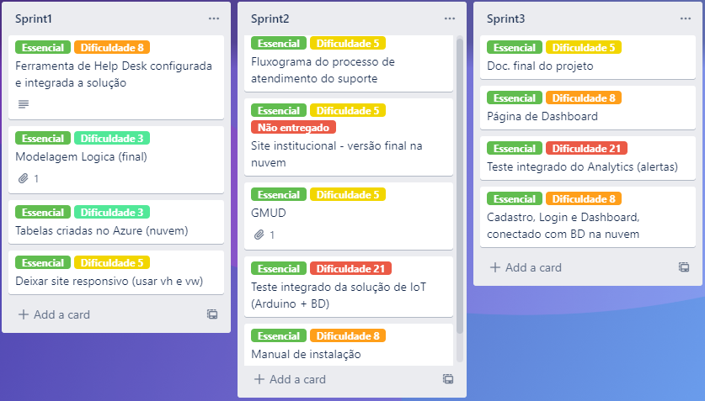

# desenvolvimento do projeto

## **DIAGRAMA DE Solução Técnica**

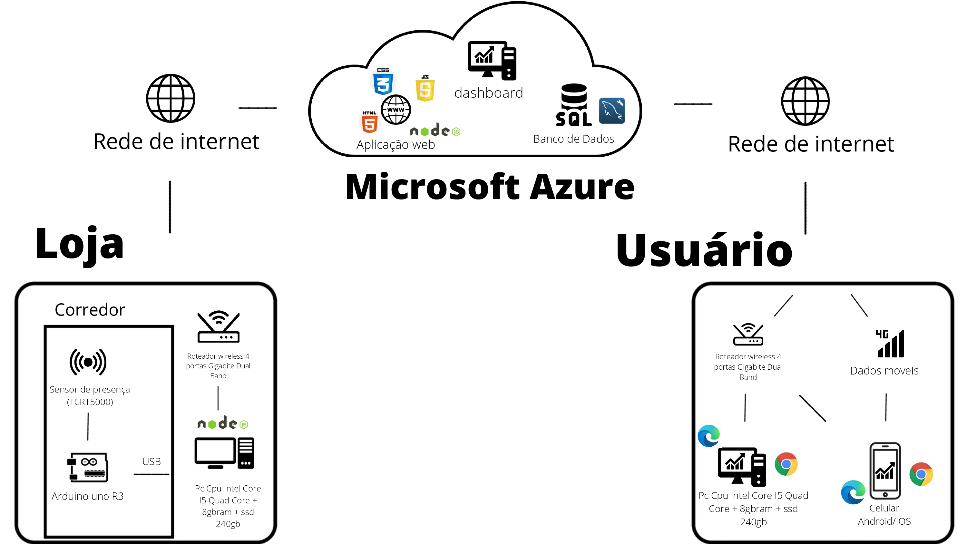

Na primeira parte do diagrama, o técnico de instalação irá instalar no corredor da loja o sensor de bloqueio (TCRT5000) para monitorar a quantidade de pessoas que passam por esse corredor. Esse sensor vai estar conectado a um Arduino uno R3 (), no qual este vai estar conectado via USB a um PC CPU Intel core.

O sensor de bloqueio gera somente dois tipos de dados: 0 e 1, ou seja, quando alguma pessoa passar por ele, vai gerar o dado 1 e quando não passar ninguém, vai gerar o dado 0. O sensor vai registrar esses dados de acordo com a data, o horário, e o corredor em que está instalado, e o Arduino vai salvar os dados no nosso banco de dados.

Uma das restrições dessa parte da solução, é que o PC tem que ter baixado o Node.js, que são bibliotecas responsáveis pelo tempo de execução que funciona como um interpretador de Javascript fora do ambiente do navegador web. Com alta capacidade de escalabilidade, boa flexibilidade, arquitetura e baixo custo, ele é essencial para o projeto, pois torna possível o envio de instruções (os códigos) sem precisar de um navegador ativo, basta ter o Node.JS instalado e utilizar o terminal para executar um programa construído em Javascript.

Ademais, é imprescindível que o PC esteja conectado à internet para acessar a próxima etapa.

Na segunda parte do diagrama, todos os dados coletados pelo Arduino são enviados para a nuvem, na qual será utilizada a plataforma Microsoft Azure para armazenar todos os dados em um banco dados. A plataforma também será utilizada para hospedar a aplicação em HTML, CSS e Javascript, toda a parte backend com o Node JS e o próprio banco de dados da Azure. Nessa etapa, ocorrerá o processo de encaminhamento de dados na qual funcionará da seguinte forma, todos os dados coletados pelo Arduino nos corredores serão enviados via Wi-Fi para a plataforma na nuvem e armazenados no banco de dados, com os dados coletados a aplicação fará o tratamento necessário deles e assim será possível visualizar os dados via internet na próxima e última etapa.

Na última etapa, que é realizada pela parte do usuário, por meio de uma conexão internet Wi-Fi ou 4G e um navegador instalado ele conseguirá visualizar todas as informações e a dashboard da aplicação por meio de um smartphone ou PC, podendo assim realizar todas as análises necessárias para o seu negócio e tomar suas devidas atitudes.

## **Banco de Dados**

Modelo Lógico do Banco de Dados

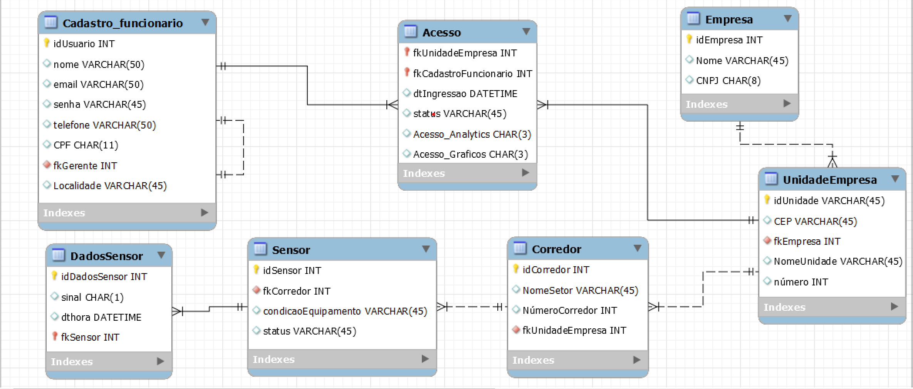

No projeto, temos 7 tabelas:

Tabela “Empresa” -Tabela da empresa matriz;

Tabela “UnidadeEmpresa” - A Tabela da unidade / loja dessa empresa matriz, no caso, seria uma filial. Tem a coluna “fkEmpresa” em uma relação 1:n para referenciar a empresa matriz, com a seguinte regra: 1 empresa matriz tem 1 ou mais filiais, e uma empresa filial só tem uma empresa matriz;

Tabela “Cadastro_funcionário” - A tabela presente no cadastro do nosso site. Ela tem um relacionamento recursivo, ou seja, 1 funcionário pode ter ou não um gerente, assim surgindo a “fkGerente”. Caso esse funcionário for o gerente, ele vai ter acesso a todas as telas de sua dashboard;

Tabela “Acesso” - Tem origem na relação n:m entre as tabelas “Cadastro_funcionario” e “UnidadeEmpresa”, pois, 1 funcionário pode acessar 1 ou mais lojas (dependendo de sua função na empresa), e 1 unidade pode ter 1 ou mais funcionários. A coluna “status” é a função do funcionário, e as colunas “Acesso_Analytics” e “Acesso_Graficos” só podem receber “sim” ou “não”, pois são elas que vão definir quais áreas o usuário tem acesso;

Tabela “Corredor” - Tem uma relação 1:n com a tabela “UnidadeEmpresa”, pois segue a seguinte regra: 1 corredor pertence a somente uma unidade, e uma unidade por ter vários corredores;

Tabela Sensor - Tem uma relação 1:n com a tabela “Corredor”, visto que 1 corredor pode ter 1 ou mais sensores, e 1 sensor só pertence a 1 corredor. A coluna “condiçãoEquipamento” só pode aceitar 2 tipos de entrada, que é “funcionando” ou “quebrado”, e a coluna “status” só recebe “ativo” ou “inativo”;

Tabela DadosSensor - Ela quem recebe os dados do sensor, tendo 2 campos com o sinal (ou 0 ou 1) e o momento do sinal. Tem uma ligação 1:n com o sensor, já que 1 sensor pode ter 1 ou mais dados, e esse dado só pertence a um sensor.

Modelo Físico (SCRIPT) do Banco de Dados

Na administração do Banco de Dados do projeto, o usuário “cliente” pode acessar o database “movesport”, e nele só pode fazer 4 comandos: delete, insert, select e update

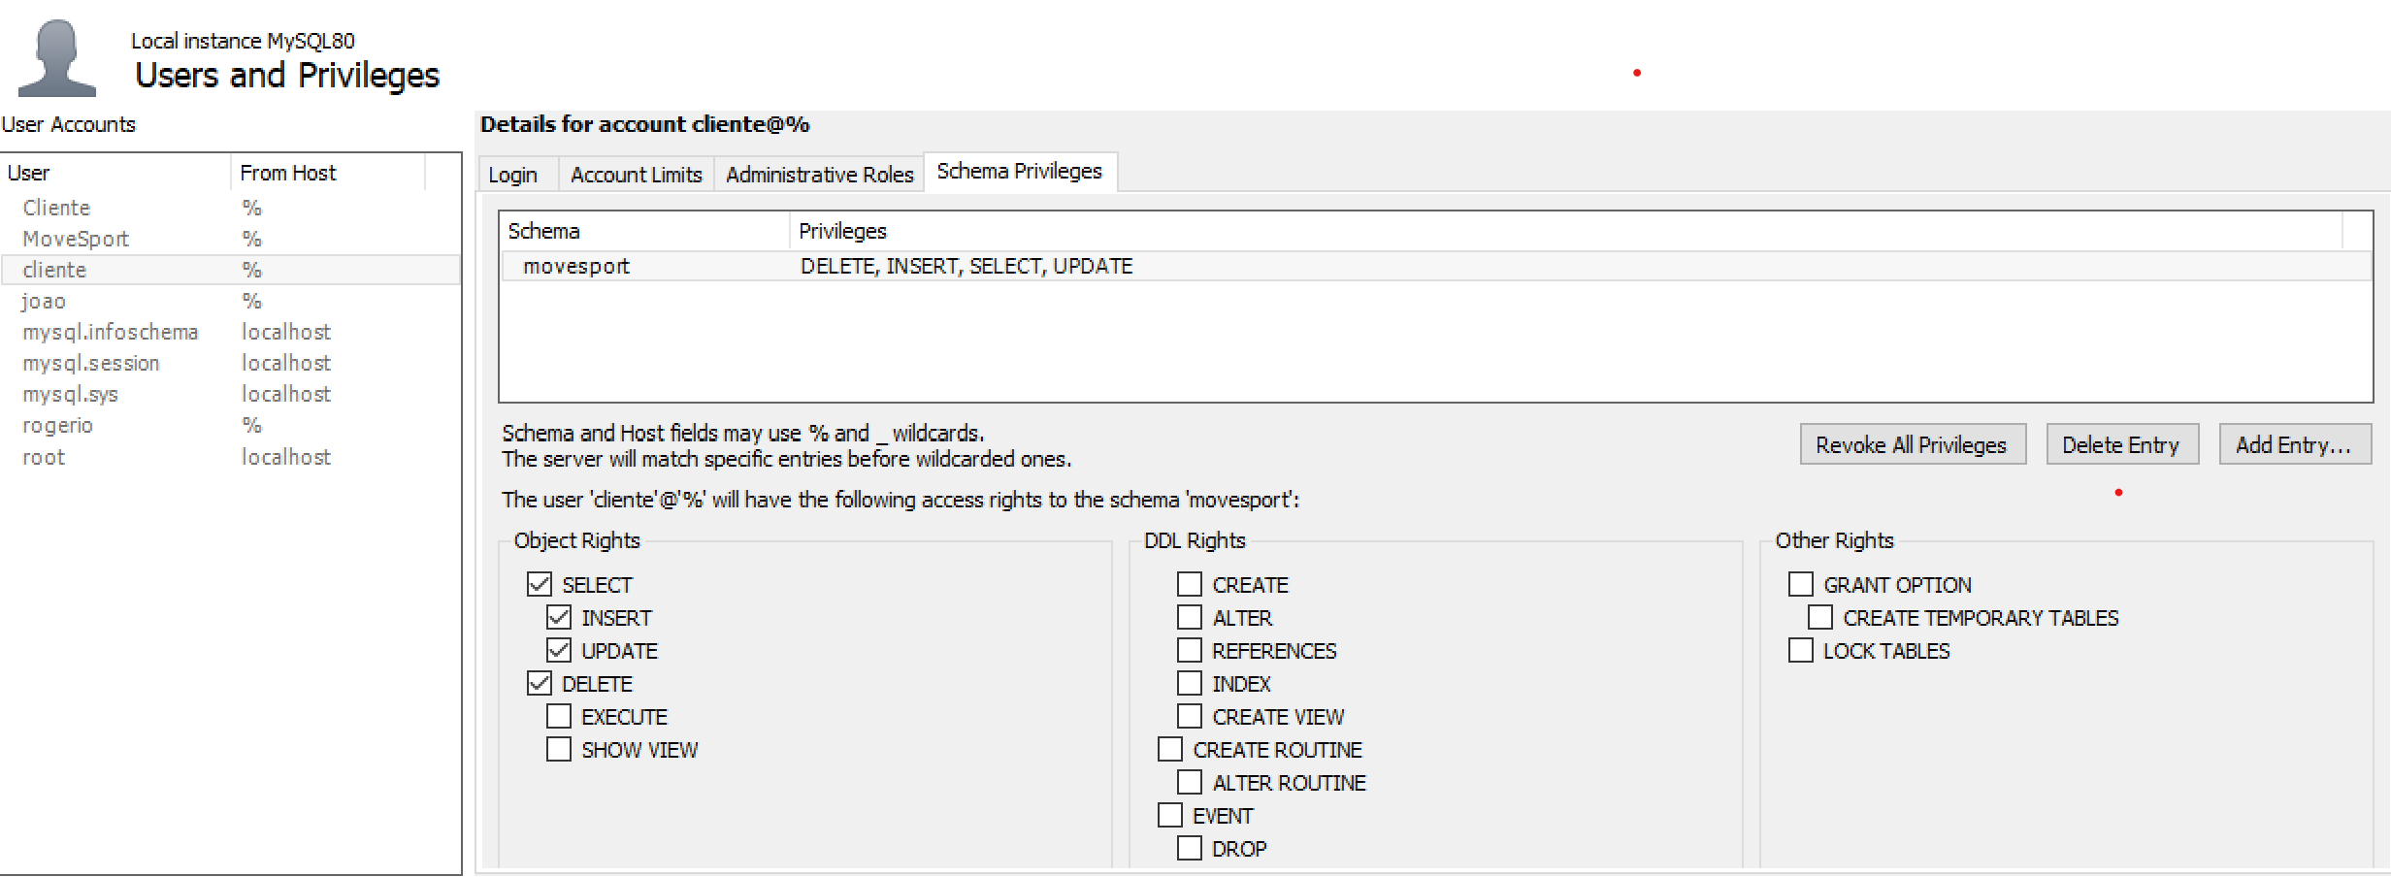

Criação do banco de dados, e das tabelas “Empresa” e “UnidadeEmpresa”

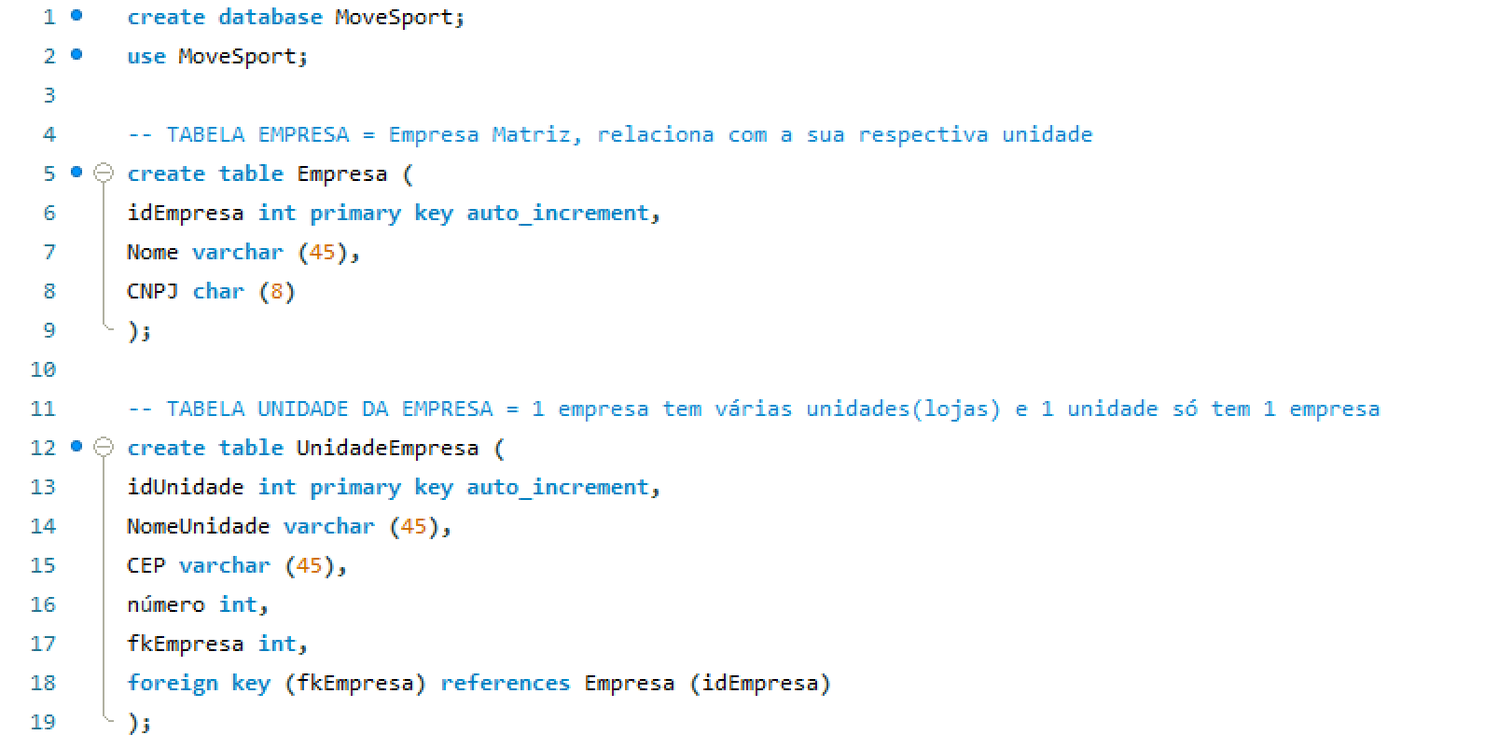

Criação das tabelas “Cadastro_funcionario”, “Acesso”, “Corredor”, “Sensor”, “DadosSensor”

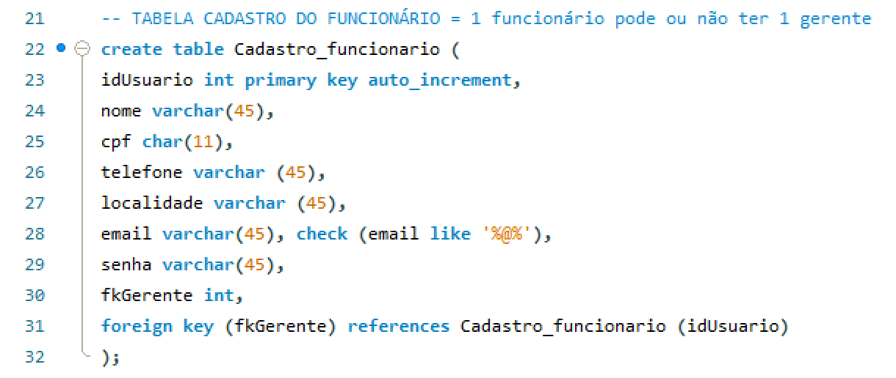

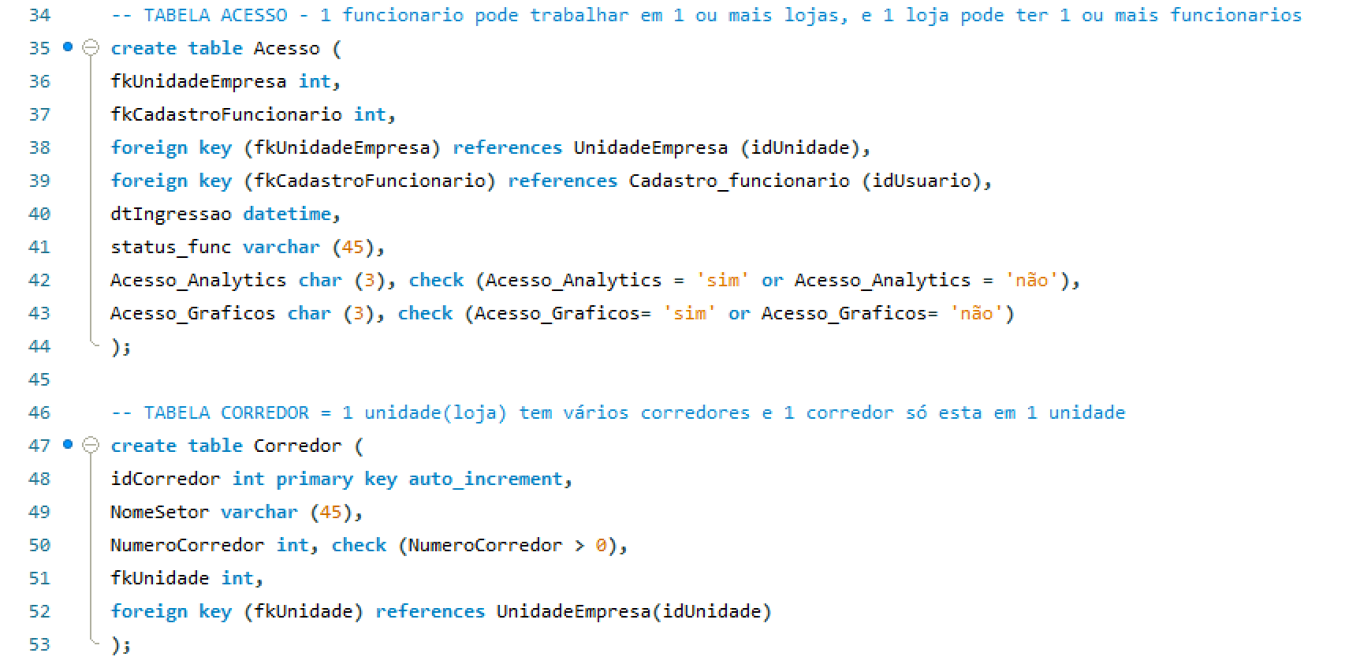

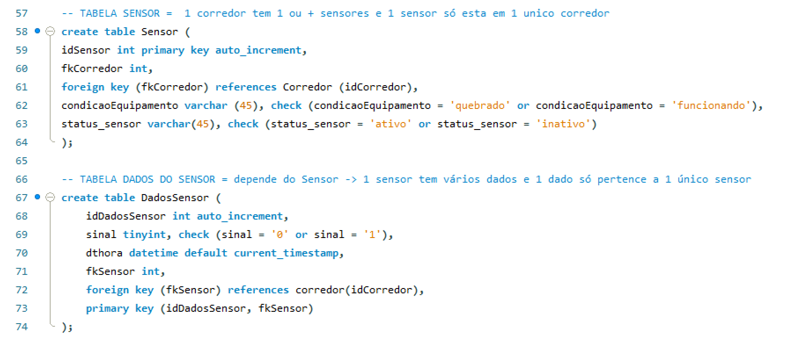

## **Protótipo das telas, lógica e usabilidade**

* Header – Nele temos as seguintes páginas: “Home”, “Sobre nós”, “Simulador financeiro”, “suporte”, “Login” e “Cadastro”

Integrante: Brenno



* HOME – Uma mensagem de bem-vindo ao usuário, e 2 card com frases positivas para atrair novos clientes.

Integrante: Brenno

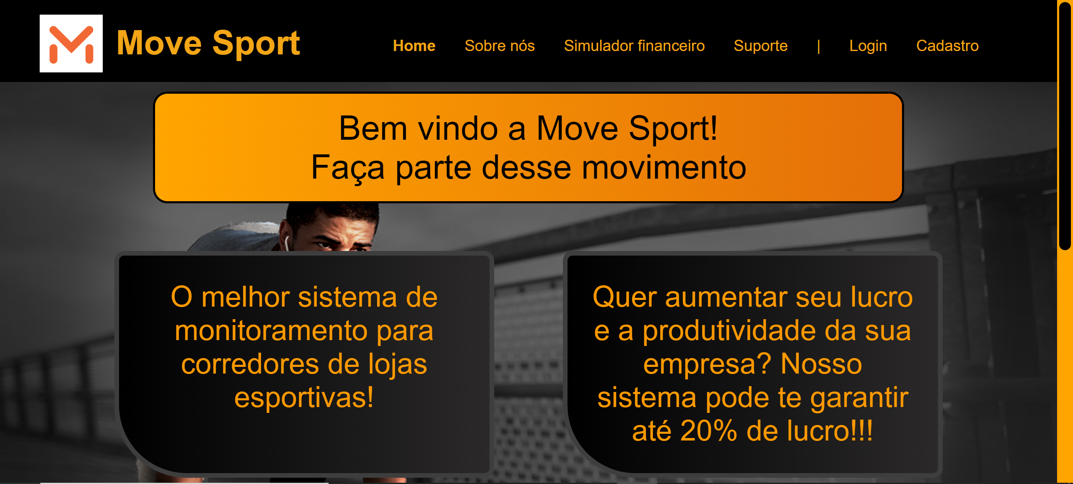

* Sobre nós - Mostra o objetivo da nossa empresa e como o sistema funciona. Contém um link “Clique aqui e saiba mais” que vai direto para o nosso simulador financeiro.

Integrante: Igor

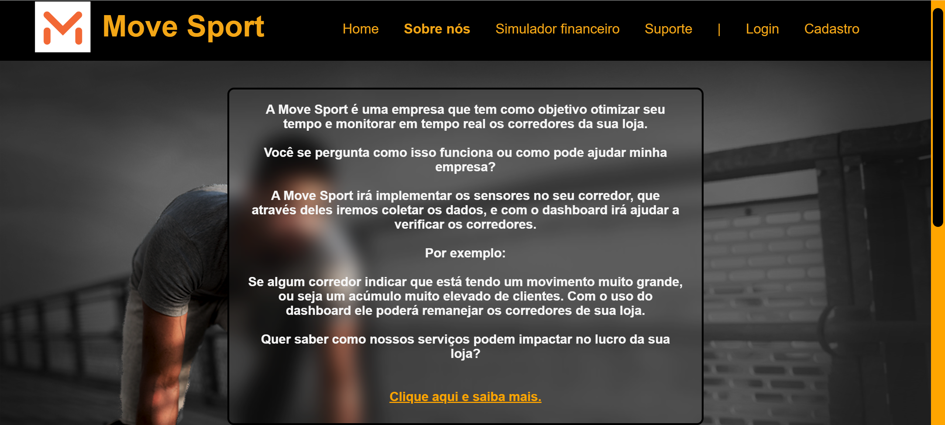

* Simulador Financeiro – É a nossa calculadora, onde o cliente pode fazer um orçamento do nosso sistema.

Integrante: Sérgio

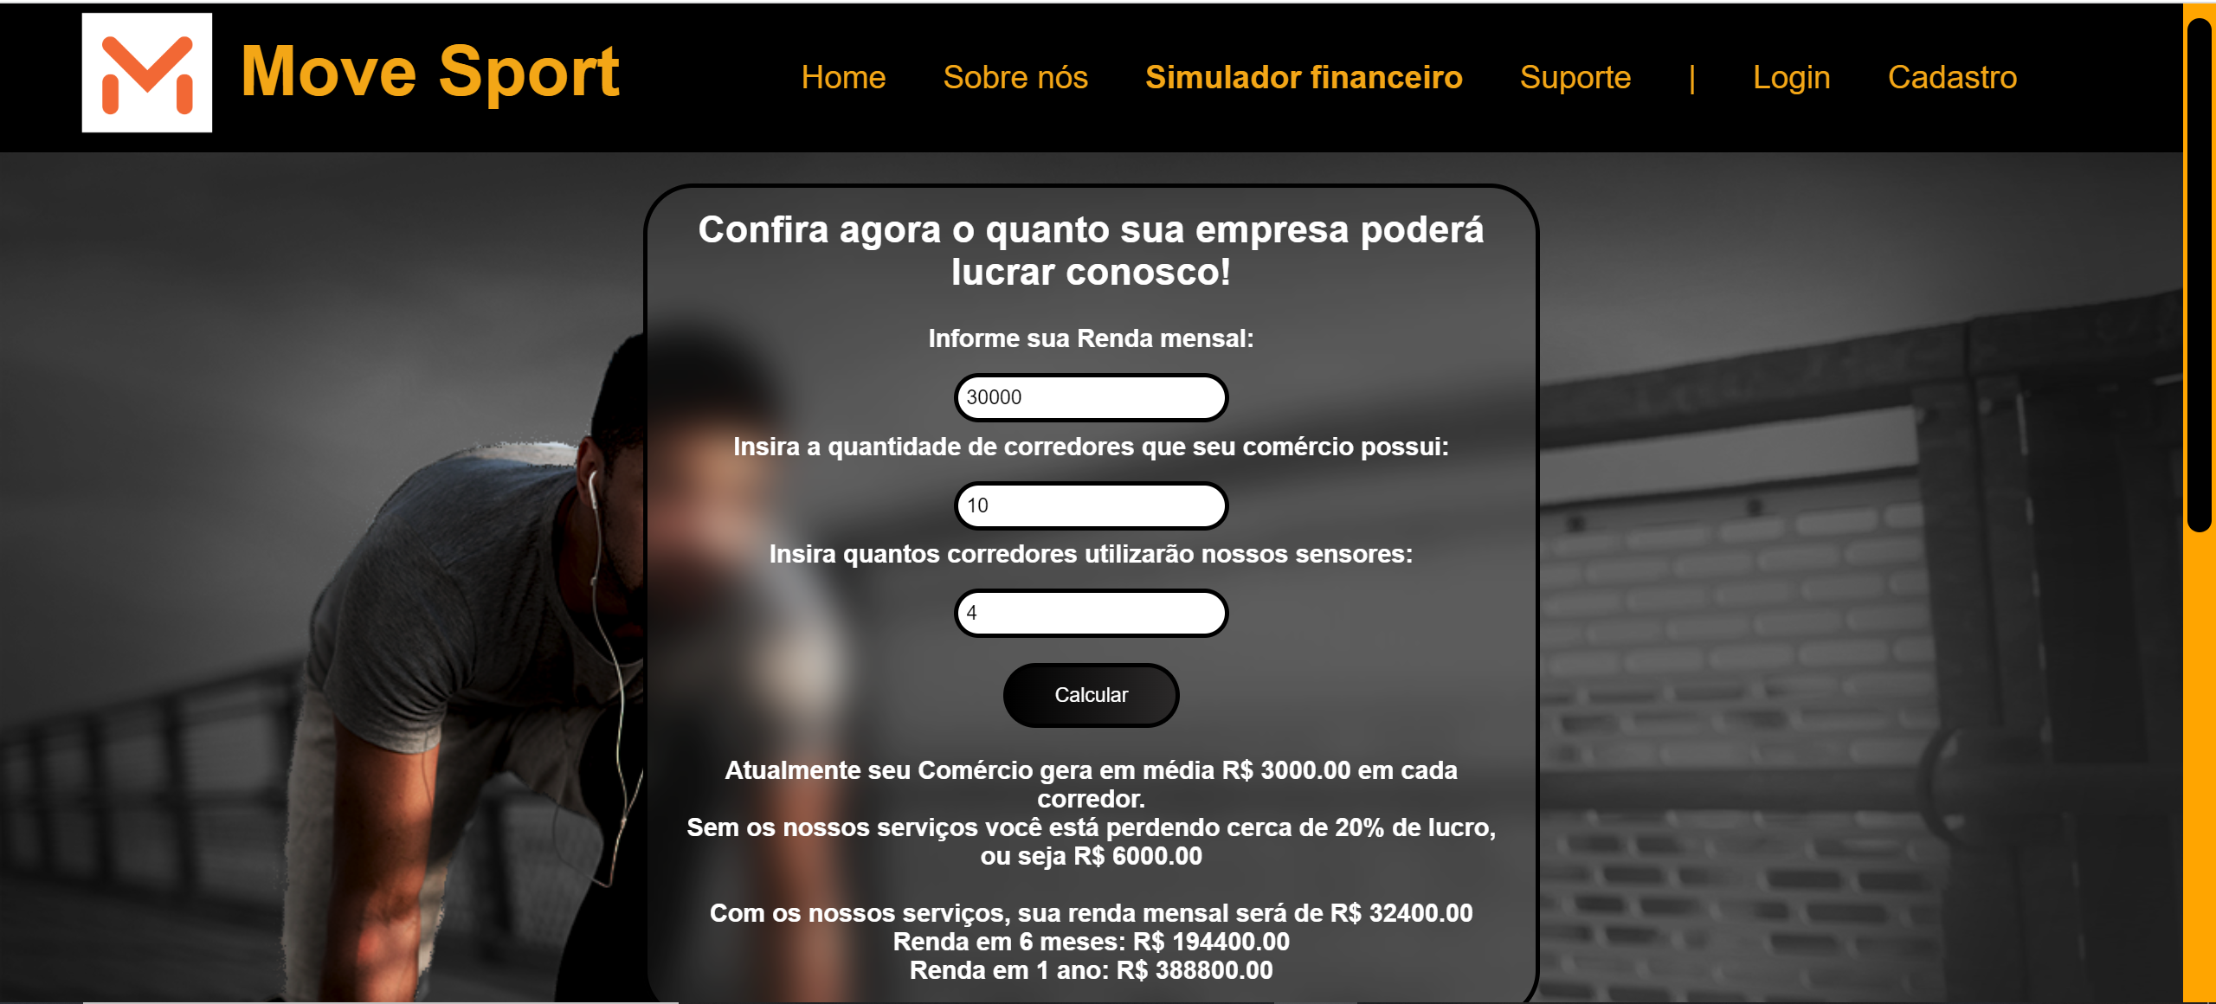

* Suporte / FAQ – Perguntas frequentes e as suas respostas logo em baixo, com alguns links que direcionam para partes do site, para a ferramenta de suporte e para o manual de instrução

Integrante: Gabriel

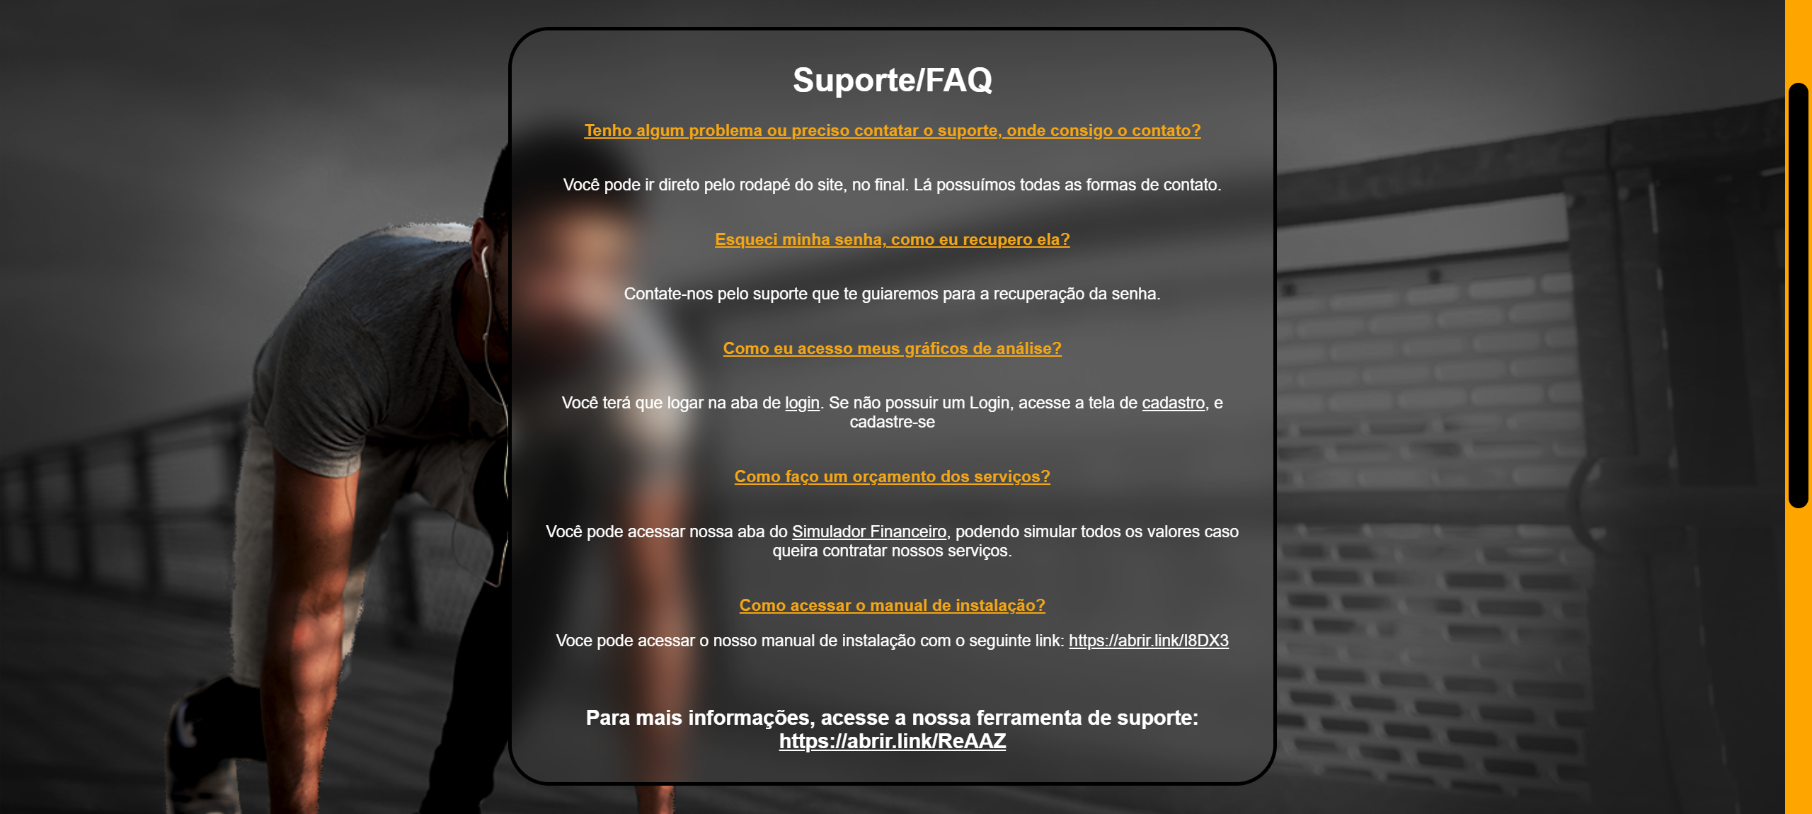

* Cadastro – Para o usuário se cadastrar no nosso site, com os seguintes dados: nome, CPF, número do telefone, e-mail, senha e função. Esses dados vão direto para o banco de dados e para a página de login, se passarem pelas seguintes validações: E-mail com “@” e “.com”, os campos “senha” e “confirmar senha” tem que estar iguais, e CPF com até 11 caracteres.

Integrante: Raul

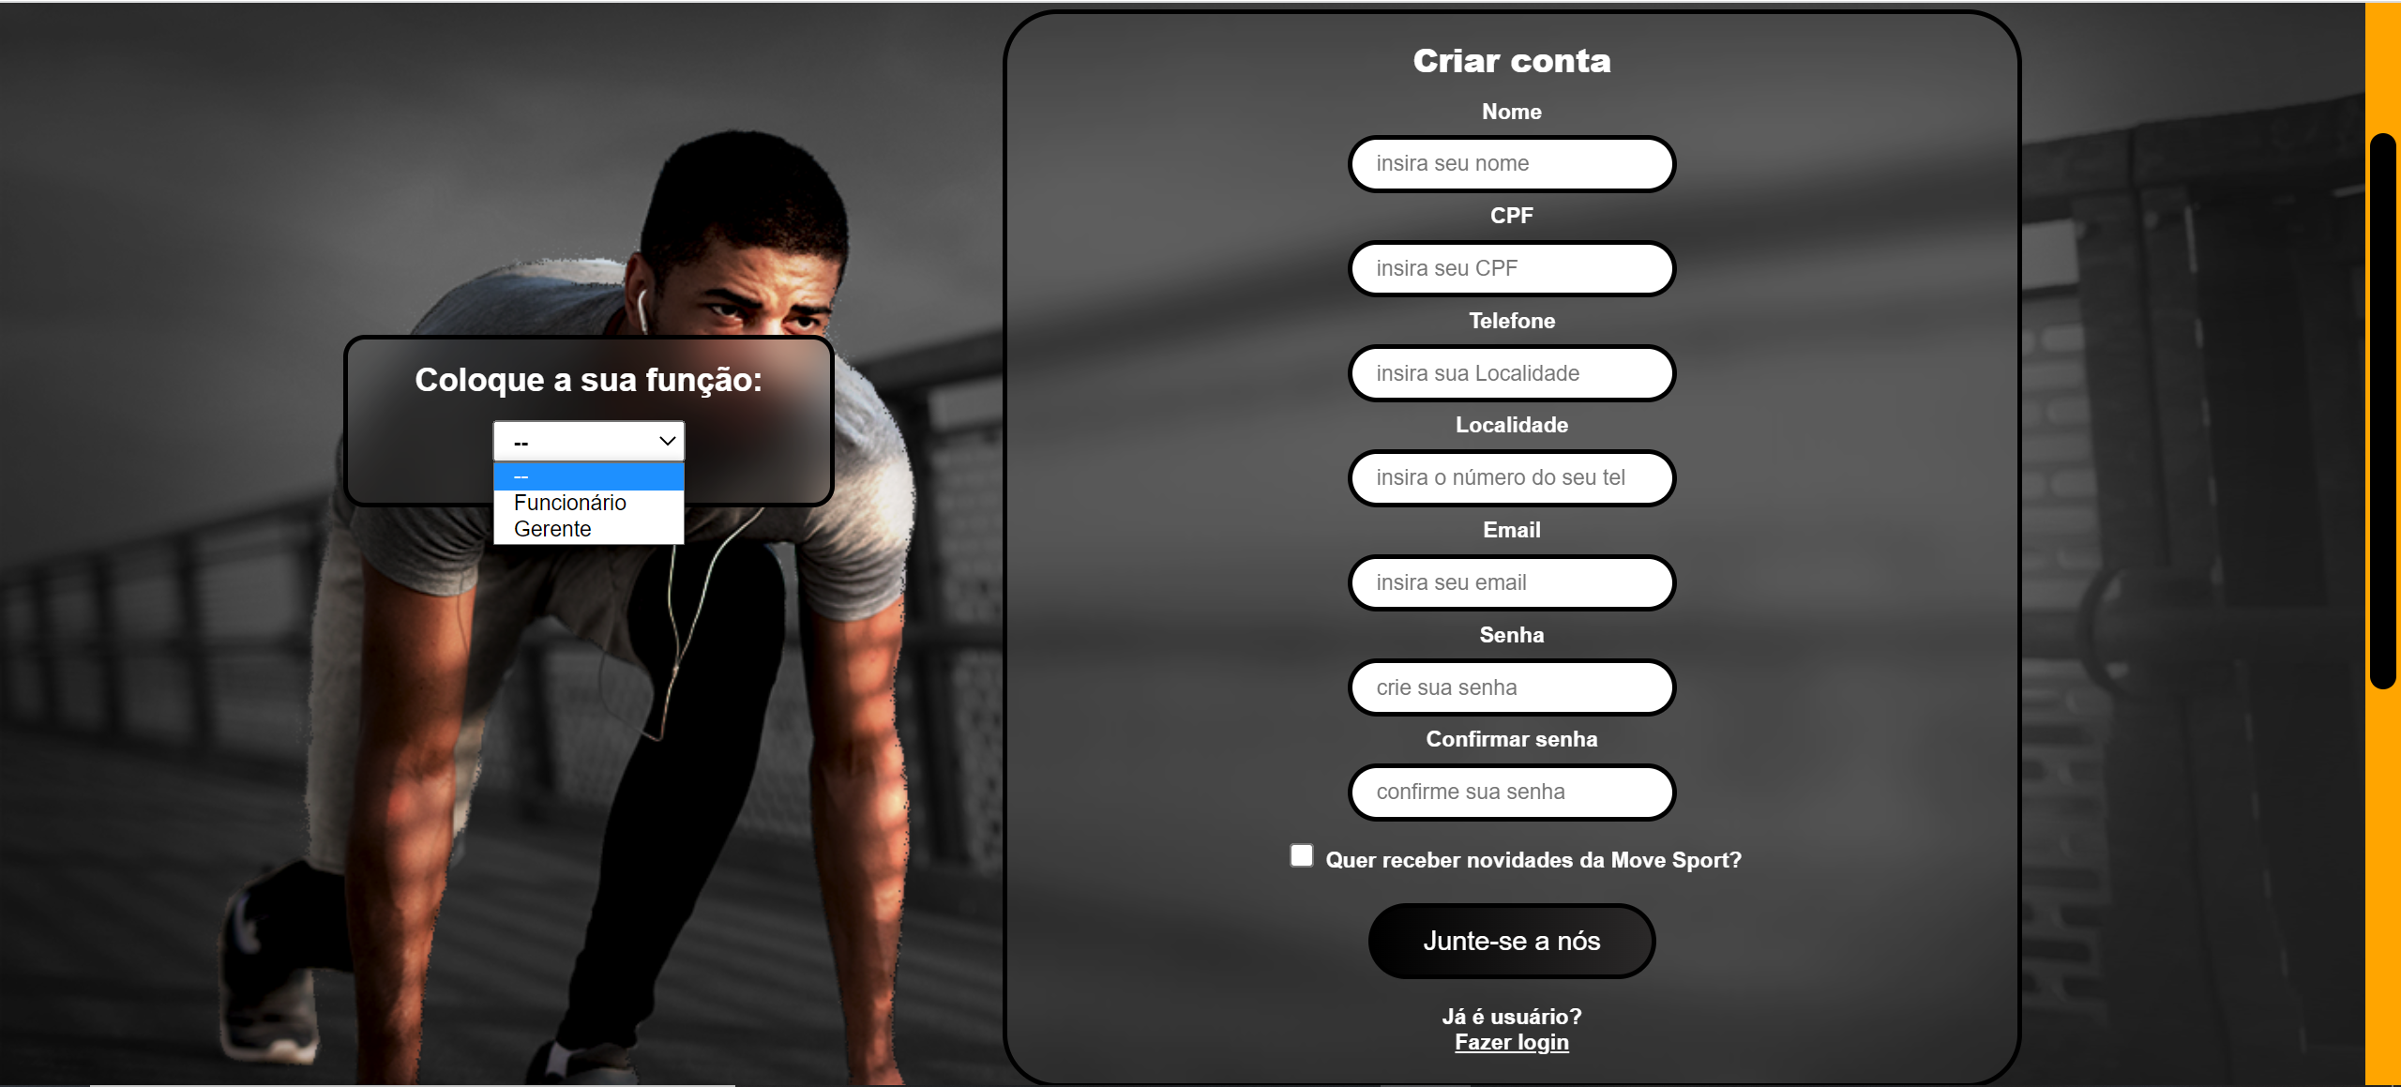

* Login – Para o usuário entrar na sua Dashboard, os campos “e-mail” e “senha” vão puxar os dados do banco de dados, se já tiverem sido cadastrados, vai entrar na Dashboard, se não, aparece uma mensagem explicativa do porquê não entrou.

Integrante: Raul

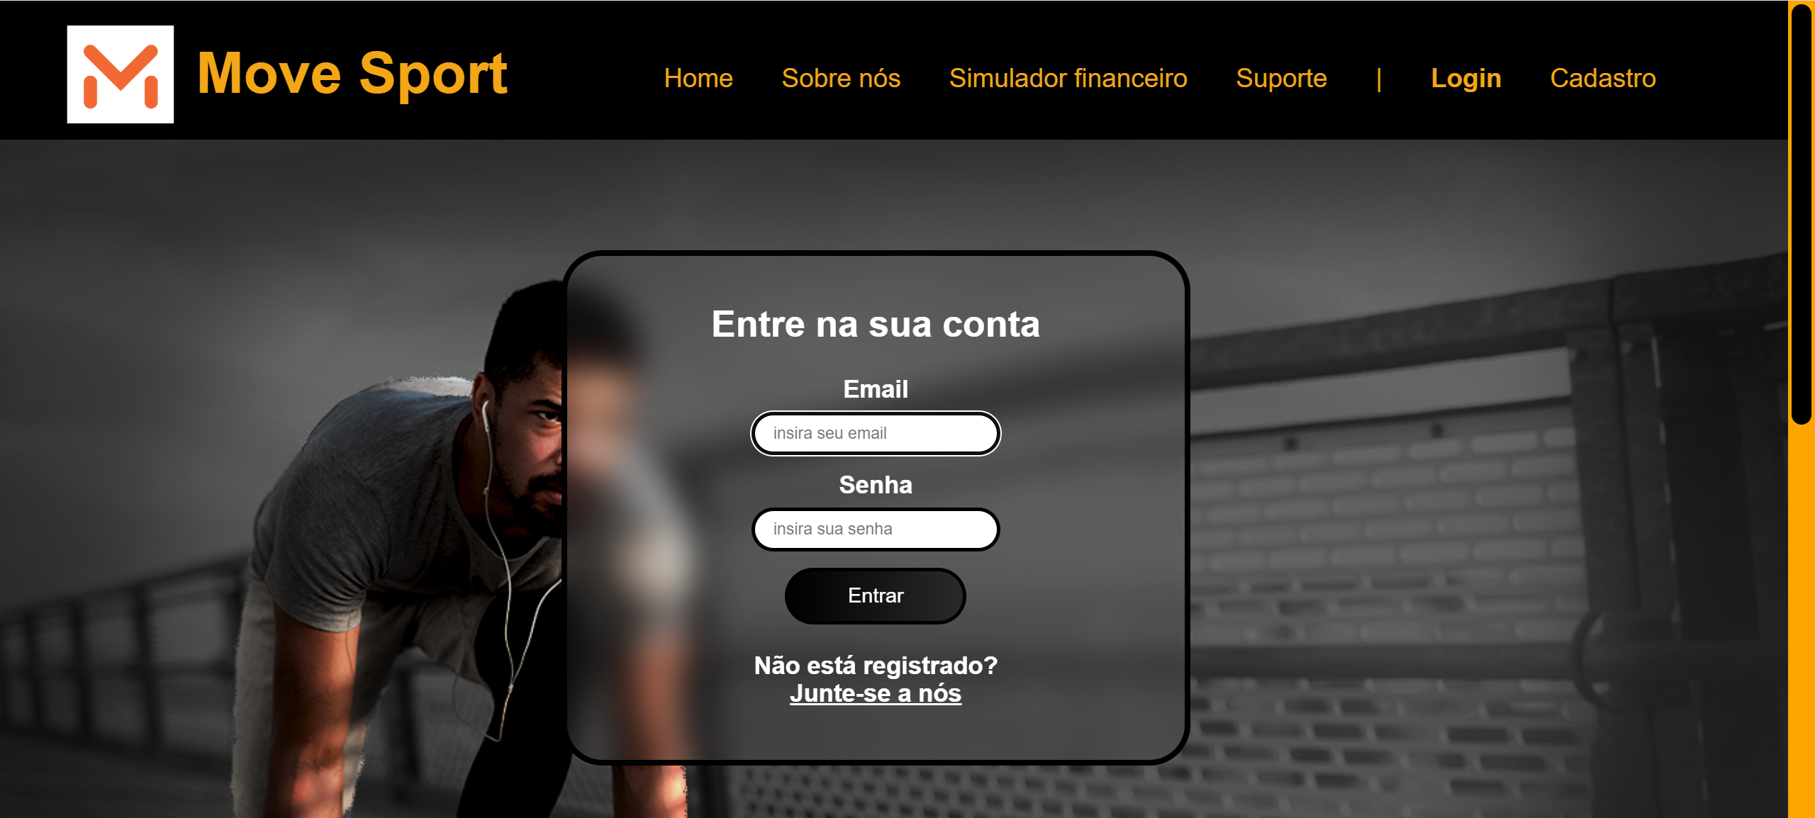

* Rodapé – Com os nossos 2 logos, o endereço, as formas de contato e nossas redes sociais.

Integrante: Raul



* Dashboard

Só é acessada se o usuário tiver cadastrado e tiver feito o login, nela temos 3 páginas: Perfil, Corredores e Gráficos.

* Perfil – O perfil do usuário cadastrado, com as suas informações (nome, e-mail, localidade e cargo). Com 2 cards, 1 com um link para a nossa ferramenta de suporte, se caso ele tiver algum problema, e outro para o manual de instrução, caso ele tenha alguma dúvida de como funciona o nosso sistema

Integrantes: Brenno e Igor

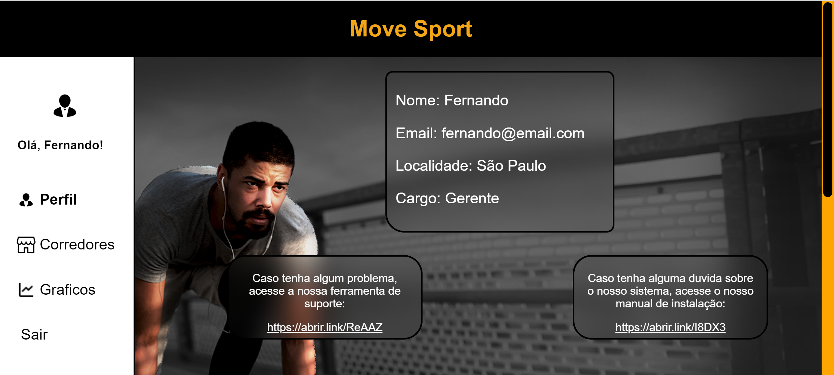

* Corredores – Contém os analytics e os alertas com os dados que irão aparecer na parte de cima. Em baixo, temos os cards de cada corredor em tempo real, ou seja, conforme uma pessoa passa pelo corredor, a quantidade de pessoas e a cor do seu alerta muda.

Um exemplo dessa dinâmica é a foto abaixo, esse é a nossa principal vantagem, a visualização de dados está muito limpa e fácil para o usuário entender, qualquer pessoa que tenha o mínimo de conhecimento em tecnologia pode compreender o que está acontecendo no corredor.

Integrante: Raul

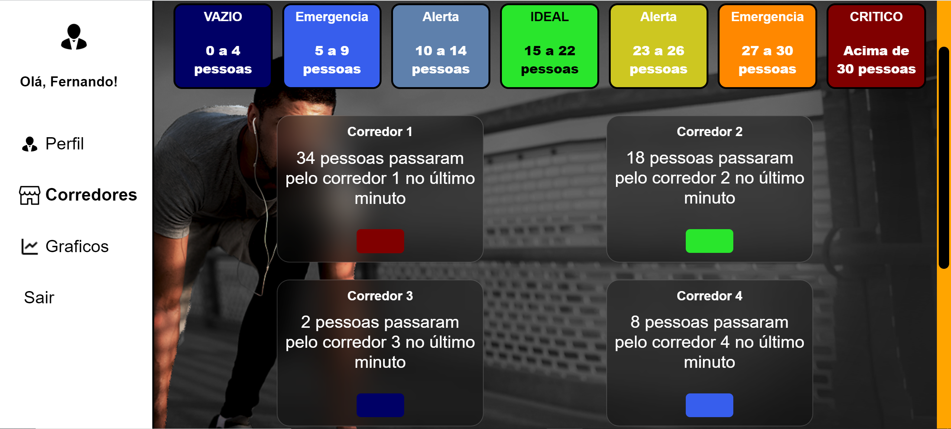

* Gráficos – Contém 4 botões, onde o usuário pode escolher qual corredor ele quer acompanhar.

Na parte do gráfico, nós fizemos um “select” no qual os dados vão ser registrados a cada minuto, ou seja, do segundo 01 ao segundo 59, do respectivo minuto, ele fica salvo no histórico do gráfico, assim como no exemplo abaixo.

Integrante: Raul

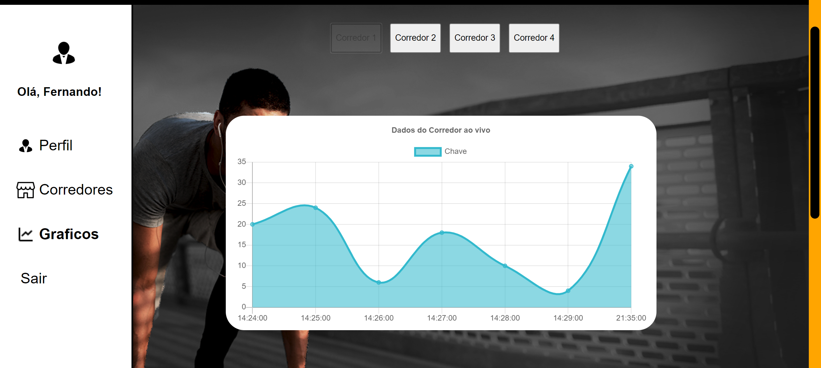

## **MÉTRICAS**

Para que seja controlado o fluxo de pessoas dentro de uma loja, foi fruto de um estudo que a quantidade ideal de pessoas para uma loja é feita a partir da divisão da área do estabelecimento por pessoa, ou seja, em média, o cálculo de pessoas por metro quadrado em lugares onde as pessoas estarão sentadas varia entre uma a duas pessoas por metro quadrado, enquanto para eventos onde as pessoas ficarão em pé, é possível acomodar de 3 a 9 pessoas.

Assim, foi estabelecido ao projeto que para uma média de lojas que tenham em média 250 m², uma faixa de lotação ideal de 15 a 22 pessoas na cor verde, o vazio seria de 0 pessoas na cor azul escura, e o crítico (cheio) seria acima de 30 pessoas na cor vinho.

Assim como se pode observar abaixo:

|  |  |  |  |  |  |  |  |
| --- | --- | --- | --- | --- | --- | --- | --- |
| LOTAÇÃO DE PESSOAS POR CORREDOR | | | | | | | |
| VAZIO | Emergencia | Alerta | IDEAL | | Alerta | Emergência | CRÍTICO |
| 0 | 5 | 10 | 15 | 22 | 23 | 27 | 30 |

Para isso, nossa equipe irá utilizar o sensor de movimento TCRT5000 que consegue capturar movimentos numa determinada área, que trabalha com valores de 0 e 1 sendo 0 quando não há movimento, e 1 quando há movimento.

Com esse sensor, vamos utilizar apenas uma unidade dele, e simular outros 2 que vão ter diferentes situações, assim como em sala de aula foi simulado valores que poderiam variar uma quantidade de fluxo de pessoas numa escala de 15 a 28, foi decidido que iriamos utilizar uma função para o sensor 2 de f(x) = x + 6 e para o sensor 3 f(y) = y – 4, portanto desse jeito será possível fazer uma simulação de 3 situações diferentes. Temos como objetivo prioritário dar alertas ao usuário pela aplicação assim que o fluxo estiver saindo do ideal.

# implantação do projeto

## **Manual de Instalação da solução**

Nosso manual é no modelo online, ou seja, criado virtualmente e visualizado de maneira virtual através de uma página web.

Dividimos ele em 5 partes. A primeira mostra para o cliente como fazer a instalação do Arduino e do sensor, e o que o cliente precisa ter em sua máquina. A segunda parte apresenta para o cliente como efetuar o cadastro e login em nosso sistema. A terceira parte é como nossa dashboard funciona, após o login do usuário ele será direcionado para nossa dashboard, o manual explica o que cada aba realiza e apresenta. A quarta parte é uma área de perguntas frequentes (FAQ) onde clicando em cada pergunta, mostra a resposta adequada. A última parte é direcionada para que se o cliente ainda possuir dúvida, nos envie um ticket, onde será recebido por nosso e-mail e respondido para ele.

## **Processo de Atendimento e Suporte / FERRAMENTA**

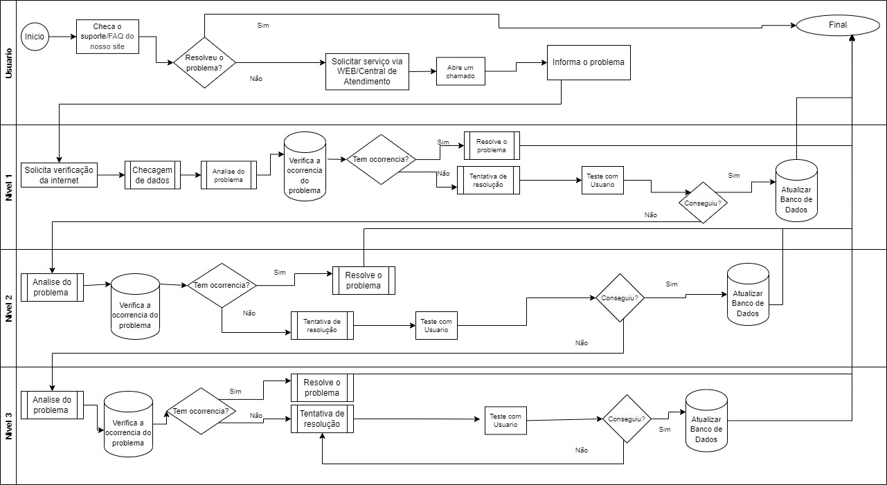

Utilizamos o a ferramenta de suporte Freshdesk, pela facilidade de uso. Foi simples e fácil de usar, responsivo e de fácil acesso para o cliente e para a loja de utilizar ele.

Ele tem algumas formas do cliente entrar em contato com o nosso suporte, o telefone onde o cliente consegue falar diretamente com o nosso suporte e o e-mail onde ele abre um ticket reportando o seu problema e seu problema é passado por todos os nossos níveis de suporte sendo eles:

O nível 1: o nível 1 ele faz a verificação e os processos mais simples, caso ele não solucione o problema ele passa para o nível 2.

O nível 2: o nível 2 já é mais técnico, onde ele faz a análise da ocorrência e verifica se tem alguma evidência dela, caso não tenha ele faz uma bateria de testes e depois verifica com o cliente se funcionou, caso não tenha funcionado ele passa para o nível 3.

O nível 3: o nível 3 é o perito da área, ou seja, ele sempre soluciona o seu problema. O procedimento dele é bem parecido com o nível 2, porém ele realiza uma bateria de testes com mais detalhes e precisão, caso ele não consiga solucionar o problema a distância ele manda algum técnico localmente para fazer a verificação do problema.

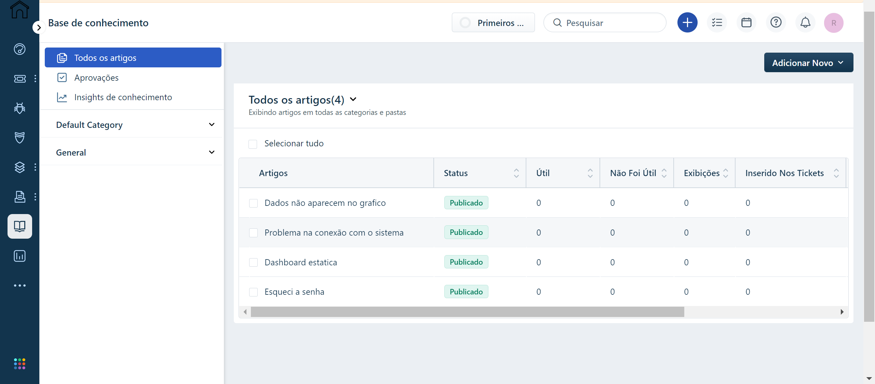

# CONCLUSÕES

## **resultados**

Sobre o que foi passado, nosso grupo ficou dependente de uma só máquina de um integrante do grupo no começo da segunda sprint, porém no decorrer das semanas o grupo inteiro adquiriu um bom conhecimento do GitHub e todos nós conseguimos fazer alterações na pasta desejada em suas próprias máquinas, isso ajudou muito o time de dev.

Nossa performance no começo não estava tão boa, pelo fato da mudança dos participantes e do tema do projeto, levou um tempo para nos adaptarmos, mas foi uma experiencia incrível essa dinâmica.

Na terceira sprint, já adaptados ao projeto e com um melhor uso do GitHub, foi mais fácil e mais leve de fazer as tarefas.

## **Processo de aprendizado com o projeto**

Conforme as sprints foram acontecendo nosso grupo teve algumas dificuldades em relação a atribuição das atividades que o Scrum master foi passando durante as semanas e onde nós tivemos mais dificuldade foi em relação a API da dashboard no banco de dados, isso gerou um aprendizado enorme e notamos a importância de trabalhar em grupo. Alguns integrantes do grupo tinham dificuldades em algumas matérias ou em algo específico, com isso, fizemos um sistema de apoio, onde o Scrum master sempre estava de prontidão para ajudar esse integrante, e caso ele não soubesse, tentávamos com o resto do grupo para ajudar este integrante.

## **Considerações finais sobre A evolução da solução**

Ao final do projeto, ficamos felizes com o resultado que conseguimos, ainda mais pelo fato que todos nós conseguimos nos desenvolver na área de tecnologia e do negócio em si do nosso segmento.

Os próximos passos que colocaríamos, seria implementar um mapa de calor na loja, com isso ajudaria a mostrar com mais precisão o fluxo de pessoa na loja. Para ter mais precisão e visualização na hora de mapear os dados da loja, assim entendendo o comportamento do cliente. E a grande vantagem de ter um sistema de mapa de calor em uma loja é utilizar a legenda de cores frias para baixas concentrações e cores quentes para altas, será possível distinguir zonas de baixo e de alto fluxo de visitantes, bem como perceber qual rota é mais utilizada pelos consumidores; analisar o [layout da loja](https://www.thinkdigital.com.br/blog/entenda-como-usar-o-visual-merchandising/) para que possíveis reorganizações possam ser feitas; fazer a contagem de clientes na loja ou site; descobrir áreas e produtos que não sejam atraentes para os clientes.

ReferÊncias

<https://negociossc.com.br/blog/o-mercado-esportivo-no-brasil-ainda-pode-crescer-mais#:~:text=O%20mercado%20de%20esportes%20no,5%25%20ao%20ano%20at%C3%A9%202025>.

https://negociossc.com.br/blog/o-mercado-esportivo-no-brasil-ainda-pode-crescer-mais#:~:text=Entre%20esses%20desdobramentos%2C%20a%20moda,e%20de%20Confec%C3%A7%C3%A3o%20(Abit).

<https://ajuda.sympla.com.br/hc/pt-br/articles/360033102571-Como-definir-a-lota%C3%A7%C3%A3o-m%C3%A1xima-do-meu-evento-#:~:text=Em%20m%C3%A9dia%2C%20o%20c%C3%A1lculo%20de,de%203%20a%209%20pessoas>.